 

**CARTA ORGANISASI ZON 5S TUN DR MAHATHIR BIN MOHAMAD**

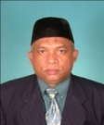**SEKOLAH MENENGAH VOKASIONAL SEGAMAT, JOHOR**

**PENGERUSI**

Tn Hj Abd Rahim bin Ahmad

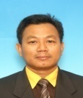

**PENYELARAS 5S**

En Abdul Halim bin Hasnan

 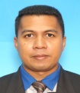

**SETIAUSAHA**

Cik Siti Sharina binti Mohd Shahar

**KETUA ZON**

Tn Hj Abdul Razak bin Zaiden

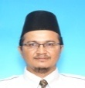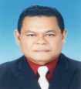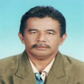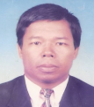 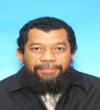 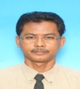 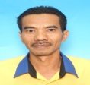

**KETUA SUB ZON**

**Bengkel Elektrik**

Tn Hj Semail bin Sarif

**KETUA SUB ZON**

**Bengkel Elektronik**

En Mustafa Kamal b Md Taib

**KETUA SUB ZON**

**Bengkel ABM**

En Afripin bin Nong

**KETUA SUB ZON**

**Bengkel Automotif**

En Idrus bin Md Yunos

**KETUA SUB ZON**

**Bengkel B. Bangunan**

En Amiruddin bin Nordin

**KETUA SUB ZON**

**Bengkel PPU**

En Anuar bin Abas

**KETUA SUB ZON**

**Bengkel Kimpalan**

En Zolkapli bin Omar